Examen de Auxiliatura I/2021

Diseño de Sistemas I - SIS 3651

La gestión 2020 ha sido marcada por un Virus mortal generado en China y que posteriormente se volvió PANDEMIA extendiéndose a nivel mundial. Esto causó muchos decesos en diferentes niveles, también personas con secuelas para toda su vida.

Las autoridades a nivel mundial han hecho diferentes esfuerzos a distintos niveles, de salud, sociales y tecnológicos. Todas las entidades en todo aspecto han buscado las maneras de poder afrontar estas situaciones generando diferentes políticas de bioseguridad para el reguardo de sus dependientes.

Es así que la Carrera de Ingeniería de Sistemas e Ingeniería Informática busca mejorar sus protocolos de bioseguridad implementando medidas de seguimiento a docentes, estudiantes y personal administrativo.

En tal sentido se busca crear un Sistema para el seguimiento de estados de Salud de docentes, estudiantes y personal administrativo; en este sistema se debe registrar datos personales de familiares relacionados, debe obtener información de las bases de datos de la carrera integrando así mejor los datos. Los datos generados deben ser diarios, para que el personal del Seguro Social Universitario esté al pendiente si existiese personal con Covid.

También es necesario, si en caso la persona estuviese contagiada con el virus, tener un registro, realizar sus seguimientos y evolución del mismo.

La plataforma debe ser Web/Desktop y una versión Móvil.

Se requiere:

* Análisis de Requerimientos mediante el Modelo del Negocio
* Diagrama de Casos de Uso del Sistema (Para ambas plataformas)
* Especificación de Casos de Uso (5 por lo menos)
* Diseño de Mockups/prototipos funcionales (Plataforma a su criterio propio)
* Diagrama de Clases
* **Modelo Arquitectónico**

La entrega del examen será mediante enlace de GitHub.

Hora de Entrega 08:00 a.m.

Telegram

Ing. Ariel Roymer Gabriel Ticona

Diagrama de casos de uso del Negocio:

Modelado del negocio Requisitos funcionales y no funcionales:

Diagrama de sistemas WEB/movil



Descripción de casos de uso:

|  |  |
| --- | --- |
| **CASOS DE USO** | Incido de Sesión |
| **ACTORES** | Usuario |
| **DESCRIPCION** | El usuario podrá ingresar al sistema con el usuario y la contraseña de plataforma moodle |
| **PRE CONDICIONES** | El usuario tendrá que estar previamente matriculado en la gestión académica e curso |
| **FLUJO NORMAL** | 1. El usuario ingresara la información  2. El usuario hará aceptar  3. El sistema mostrar un mensaje exitoso en la interfaz.  4. El caso de uso finalizará. |
| **FLUJO ALTERNO** | -Si el usuario no ingresa la información, el hará click en salir.  -El caso de uso finalizará.  -Si la información ingresada por el usuario es incompleta, se emitirá un mensaje de error.  -El usuario hará click en Guardar cambios.  -Si la información ingresada por el usuario es incorrecta, el sistema mostrara un mensaje de error.  -Si el usuario hace click en salir el caso de uso finalizará. |
| **POST CONDICION** | El usuario ha logrado ingresar al sistema. |

|  |  |
| --- | --- |
| **CASOS DE USO** | Registro de familiares |
| **ACTORES** | Usuario |
| **DESCRIPCION** | El usuario podrá agregar a sus familiares aledaños a él. |
| **PRE CONDICIONES** | El usuario tendrá que hacer click en el botón agregar pariente |
| **FLUJO NORMAL** | 1. El usuario ingresara la información del nuevo pariente y el grado de parentesco.  2. El usuario hará click en guardar cambios.  3. El sistema mostrar un mensaje exitoso en la interfaz.  4. El caso de uso finalizará. |
| **FLUJO ALTERNO** | -Si el usuario no ingresa la información, el hará click en salir.  -El caso de uso finalizará.  -Si la información ingresada por el usuario es incompleta, se emitirá un mensaje de error.  -El usuario hará click en Guardar cambios.  -Si la información ingresada por el usuario es incorrecta, el sistema mostrara un mensaje de error.  -Si el usuario hace click en salir el caso de uso finalizará. |
| **POST CONDICION** | El usuario ha logrado agregar a un nuevo pariente. |

|  |  |
| --- | --- |
| **CASOS DE USO** | Diagnostico **Preventivo** |
| **ACTORES** | Usuario |
| **DESCRIPCION** | El usuario podrá realizar un diagnostico preventivo el cual le permitirá ver si es posible que este contagiado de la nueva enfermedad. |
| **PRE CONDICIONES** | El usuario tendrá que hacer click en el botón **Diagnostico preventivo** para poder acceder al cuestionario y ver su estado. |
| **FLUJO NORMAL** | 1. El usuario llena le cuestionario.  2. El usuario hará click diagnosticar.  3. El sistema mostrar un mensaje del resultado evaluado del Cuestionario.  4. El caso de uso finalizará. |
| **FLUJO ALTERNO** | -Si el usuario no ingresa la información, el hará click en salir.  -El caso de uso finalizará.  -Si la información ingresada por el usuario es incompleta, se emitirá un mensaje de error.  -El usuario hará click en Guardar cambios.  -Si la información ingresada por el usuario es incorrecta, el sistema mostrara un mensaje de error.  -Si el usuario hace click en salir el caso de uso finalizará. |
| **POST CONDICION** | El usuario tendrá una respuesta a su cuestionario el cual le derivar algún proceso proximo. |

|  |  |
| --- | --- |
| **CASOS DE USO** | Tratamiento |
| **ACTORES** | Usuario |
| **DESCRIPCION** | El usuario tendrá un tratamiento en caso de que la encuesta dio positivo para COVID. |
| **PRE CONDICIONES** | El usuario tendrá que haber llenado previamente el cuestionario. |
| **FLUJO NORMAL** | 1. El usuario recibe información sobre su caso.  2. El usuario da parámetros del contagio.  3. El usuario acepta los tratamiento  4. El sistema informara al Seguro universitario de que hay un usuario potencialmente infeccioso. Y se le agregara a un tratamiento a distancia.  4. El sistema mostrar un mensaje exitoso en la interfaz al aceptar el tratamiento.  5. Se le sugerirá una sesión para la prueba de PCR. En los laboratorios del Seguro universitario, la interfaz mostrara el día y la hora disponible para que este realice la prueba de PCR.  6.- El usuario acepta la interfaz  4. El caso de uso finalizará. |
| **FLUJO ALTERNO** | -Si el usuario no ingresa la información, el hará click en salir.  -El caso de uso finalizará.  -Si la información ingresada por el usuario es incompleta, se emitirá un  mensaje de error.  -El usuario hará click en Guardar cambios.  -Si la información ingresada por el usuario es incorrecta, el sistema  mostrará un mensaje de error.  -Si el usuario hace click en salir el caso de uso finalizará. |
| **POST CONDICION** | El usuario logra registrar un nuevo tratamiento contra la nueva enfermedad. |

|  |  |
| --- | --- |
| **CASOS DE USO** | Agregar información de posibles contactos |
| **ACTORES** | Usuario |
| **DESCRIPCION** | El usuario realizara una retroalimentación delo que paso en los anteriores 15 días antes de la detección del contagio, así alimentando la base de datos donde se pueda encontrar focos de contagio y prevenir a los usuarios. |
| **PRE CONDICIONES** | El usuario tendrá que hacer click en Boton “APORTAR INFORMACION DE POSIBLES CONTAGIOS” para guardar toda le información necesaria del cotagio. |
| **FLUJO NORMAL** | 1. El usuario ingresara la información del contagio.  2. El usuario hará click en guardar cambios.  3. El sistema mostrar un mensaje exitoso en la interfaz.  4. El caso de uso finalizará. |
| **FLUJO ALTERNO** | -Si el usuario no ingresa la información, el hará click en salir.  -El caso de uso finalizará.  -Si la información ingresada por el usuario es incompleta, se emitirá un mensaje de error.  -El usuario hará click en Guardar cambios.  -Si la información ingresada por el usuario es incorrecta, el sistema mostrara un mensaje de error.  -Si el usuario hace click en salir el caso de uso finalizará. |
| **POST CONDICION** | El usuario ha logrado información valiosa para prevenir nuevos contagios. |

|  |  |
| --- | --- |
| **CASOS DE USO** | Informes diarios |
| **ACTORES** | Usuario y sistema |
| **DESCRIPCION** | El usuario envía todos los movimientos realizados con la aplicación, esta se realizara automáticamente si es que el usuario no reporta eventos relacionados a la enfermedad |
| **PRE CONDICIONES** | El usuario tendrá que hacer click en Boton “INFORMES” para enviar toda le información necesaria del contagio. |
| **FLUJO NORMAL** | 1. El usuario ingresara la información del contagio.  2. El usuario hará click en guardar cambios.  3. El sistema mostrar un mensaje exitoso en la interfaz.  4. El caso de uso finalizará. |
| **FLUJO ALTERNO** | -Si el usuario no ingresa la información, el hará click en salir.  -El caso de uso No finalizará y la información se enviara automáticamente el servidor.  -El caso de uso finalizará. |
| **POST CONDICION** | El usuario o sistema ha logrado enviar la información. |

Diseño de interfaces:

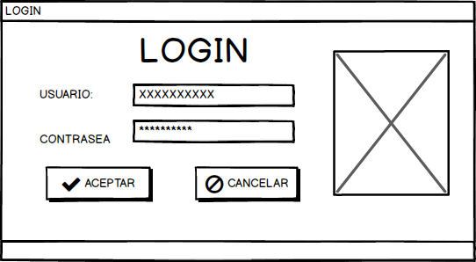

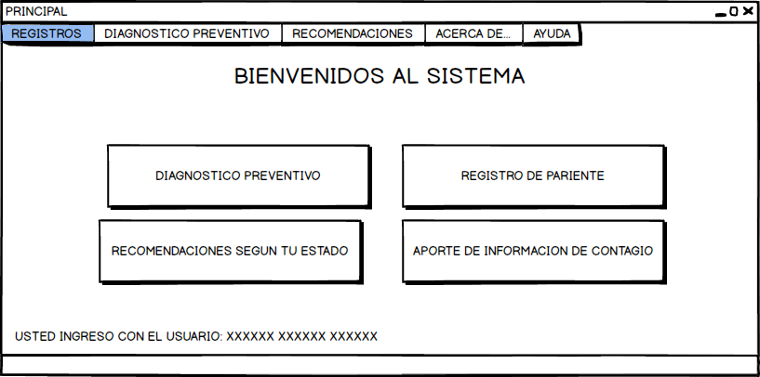

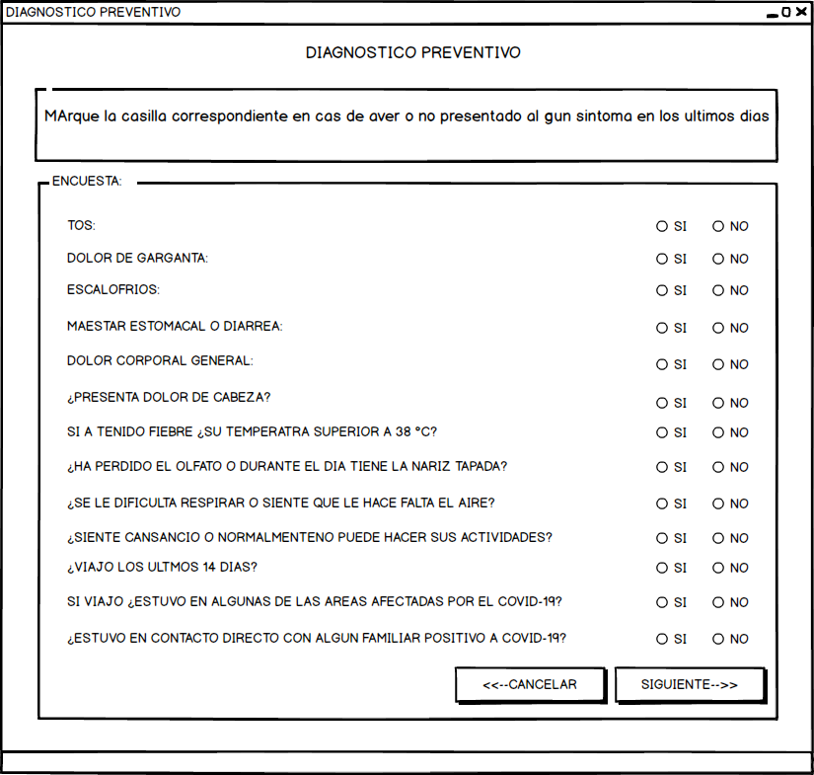

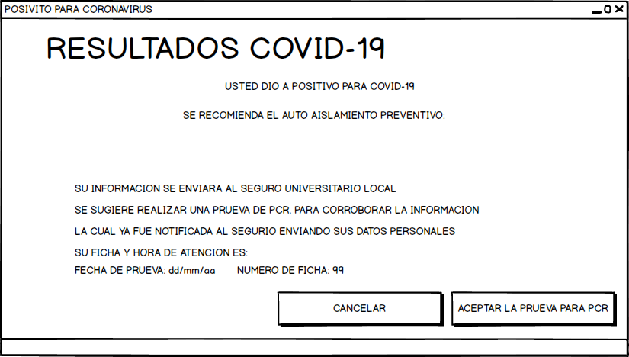

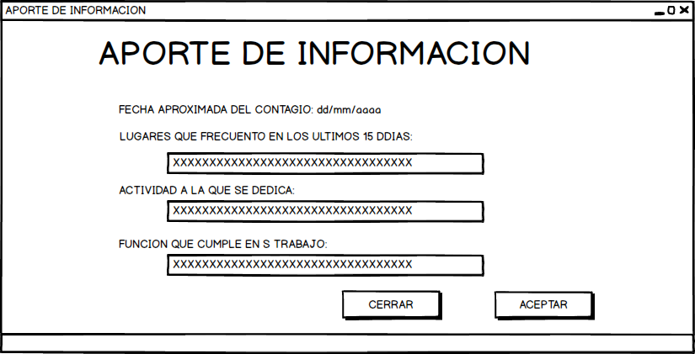

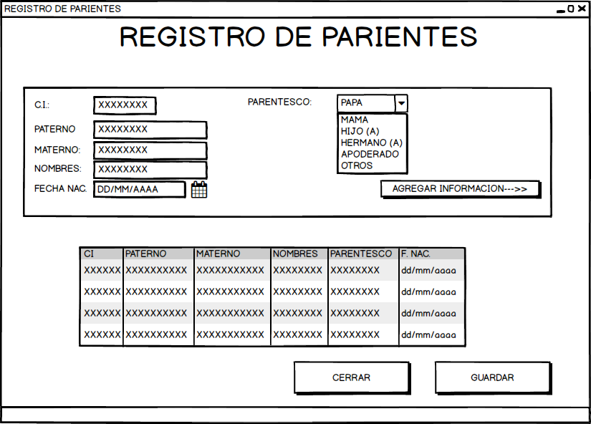

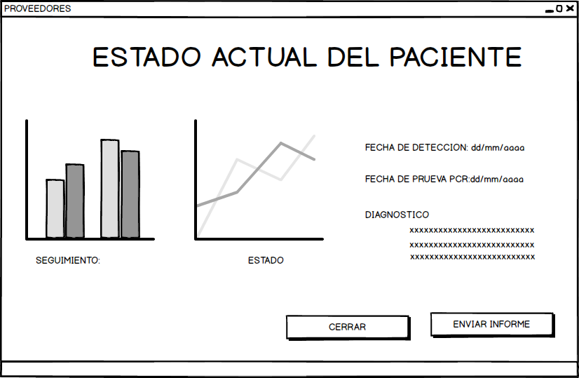

Diagrama de Clases:



Diagrama de Secuencia:

Login:



REgisto de Parientes:

